# Android手机防盗系统文档

1.首次运行软件，注册账号，设置安全问题

本地文件存储，保存密码，保存问题和回答

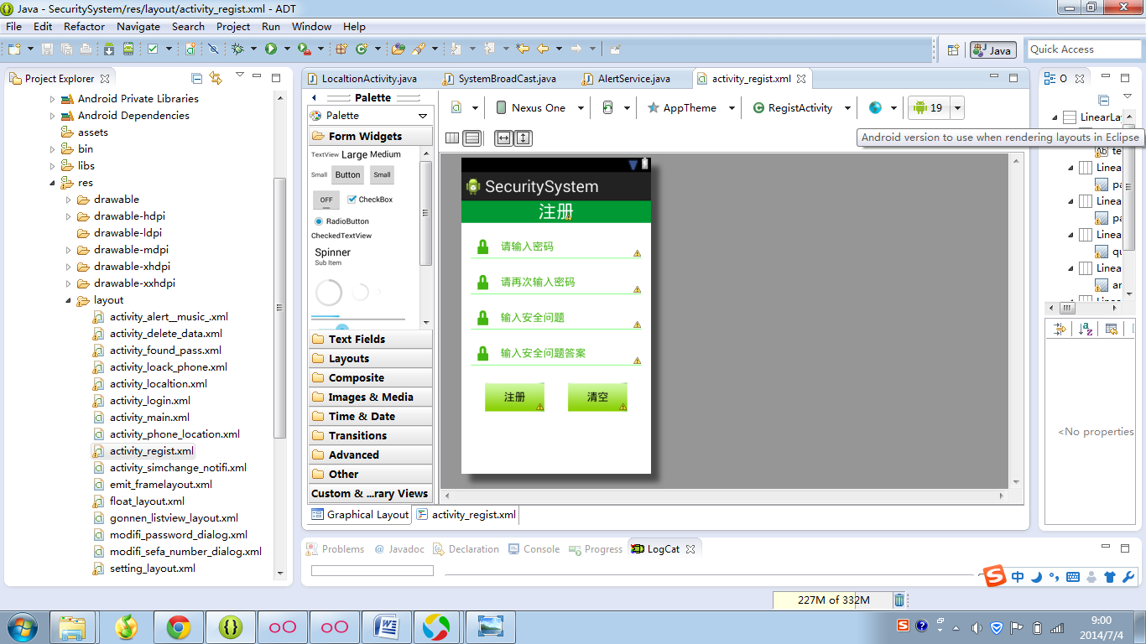

# 登录界面

1.利用本地文件存储，保存密码

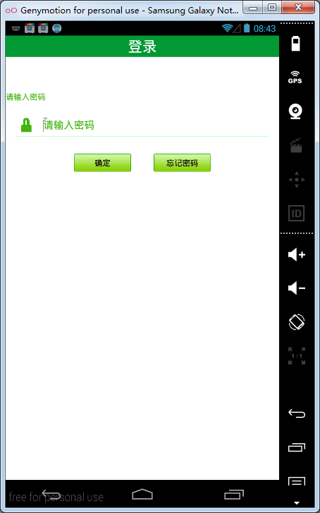

# 主界面

点击按钮开启动保护手机的

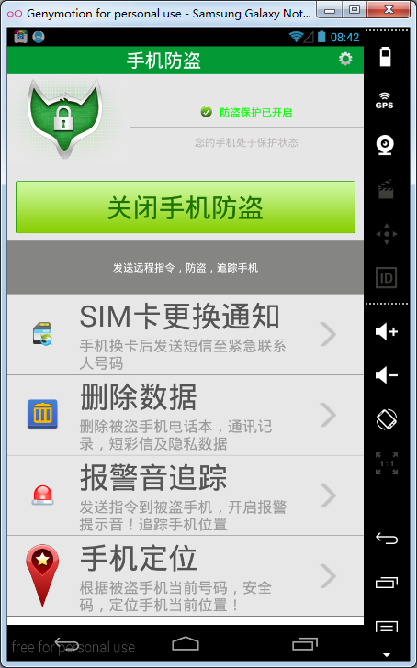

设置界面

侧滑菜单实现

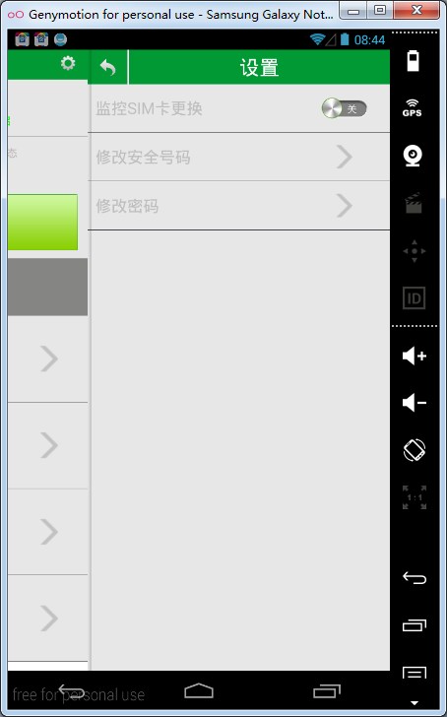

设置，和修改安全号码， 点击添加联系人跳转到联系人列表

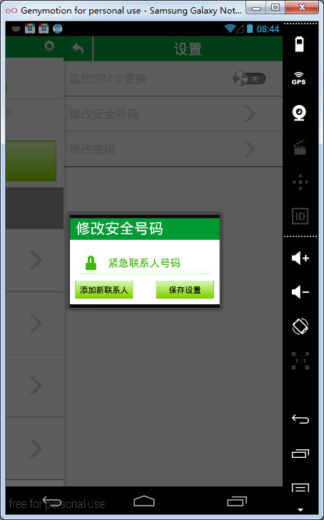

显示联系人列表

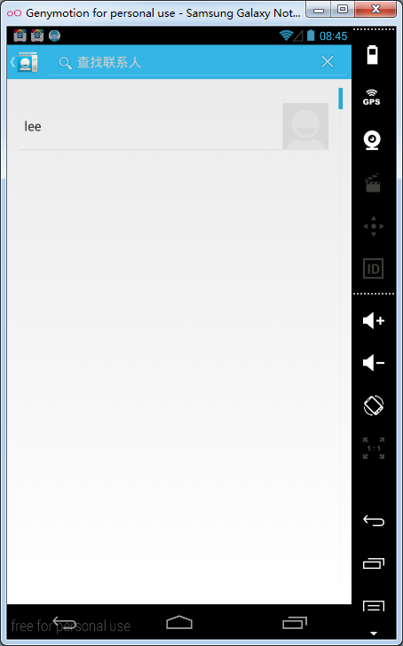

手机定位，直接进入，定位当前手机的位置，微信地图和，普通地图，

用了 百度地图android API

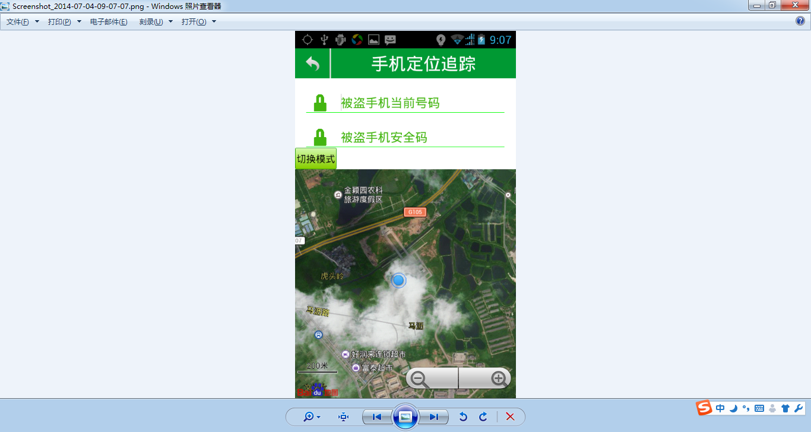

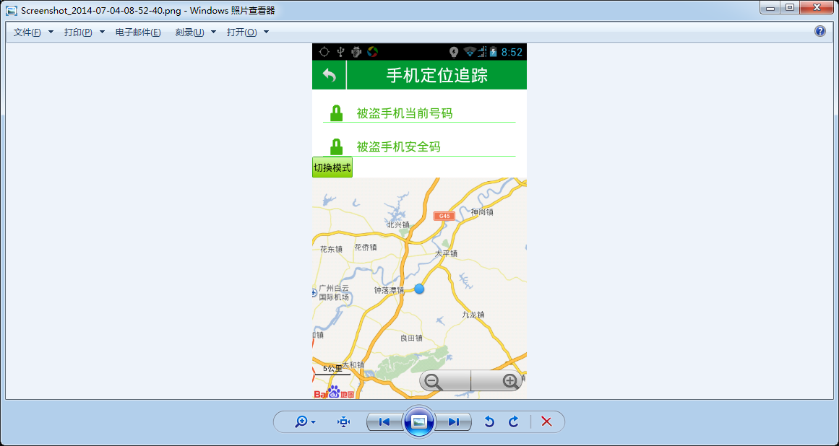

当手机收到短信指令 ，手机报警 baojin*密码 ， 或者手机锁屏时，手机会报警，

并且弹出动画窗口无法点击手机屏幕任何地方，只有在下方输入密码才可以解除

若不解除，重启手机后仍然继续 锁屏报警

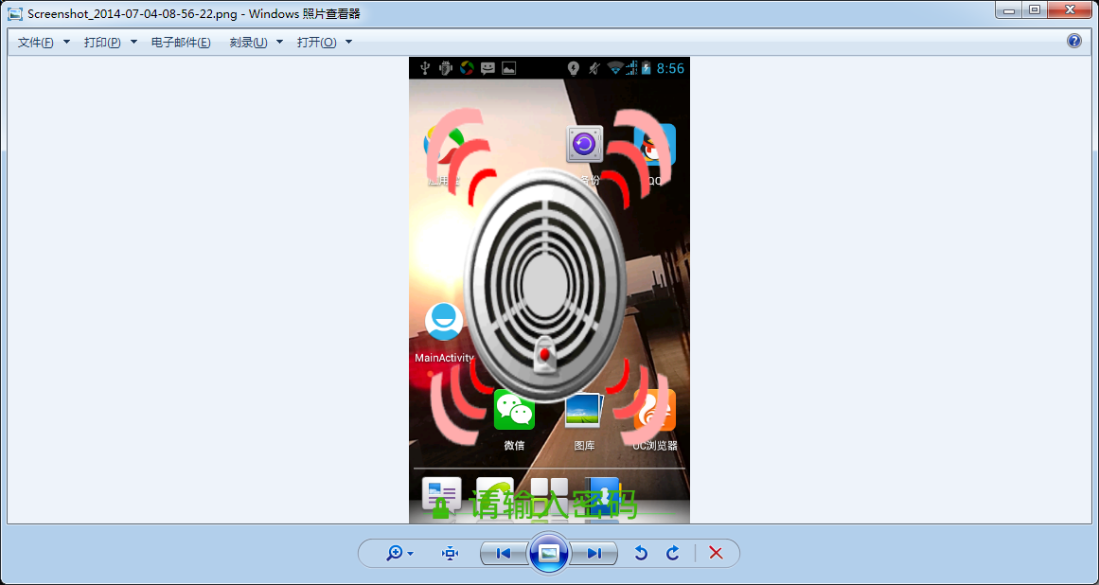

SIM 卡检测，当手机检测到当前SIM 卡和第一次登陆时的SIM 卡不符合时，会发送短信到紧急联系人，通知他SIM 卡被更换。

发送 shanchu*密码 可以删除手机上所有联系人